附件1：
“云南省计量信息管理系统”用户登录指南
目录
一、老用户 1
（一）省内企业 1
（二）省内机关、事业单位、社会团体 2
（三）省外用户 2
二、新用户 3
（一）省内企业 3
（二）省内机关、事业单位、社会团体 4
（三）省外用户 5

一、老用户

（一）省内企业
创立子账号前，企业依旧采用工商联络员信息或者电子营业执照登录云南省市场监管网上办事大厅，登录后请先为企业计量器具管理人员创建子账号和密码，方便其后续报检强制检定。登录后，创建子账号步骤为：点击账号信息管理——子账号管理——新增，创建子账号，子账号密码将以短信形式发送给子账号联系人。子账号仅可以登录“云南省计量信息管理系统”办理强制检定业务，不能办理网上办事大厅的其他事宜，可有效降低企业管理风险，根据工作需要，企业可创建多个子账号。
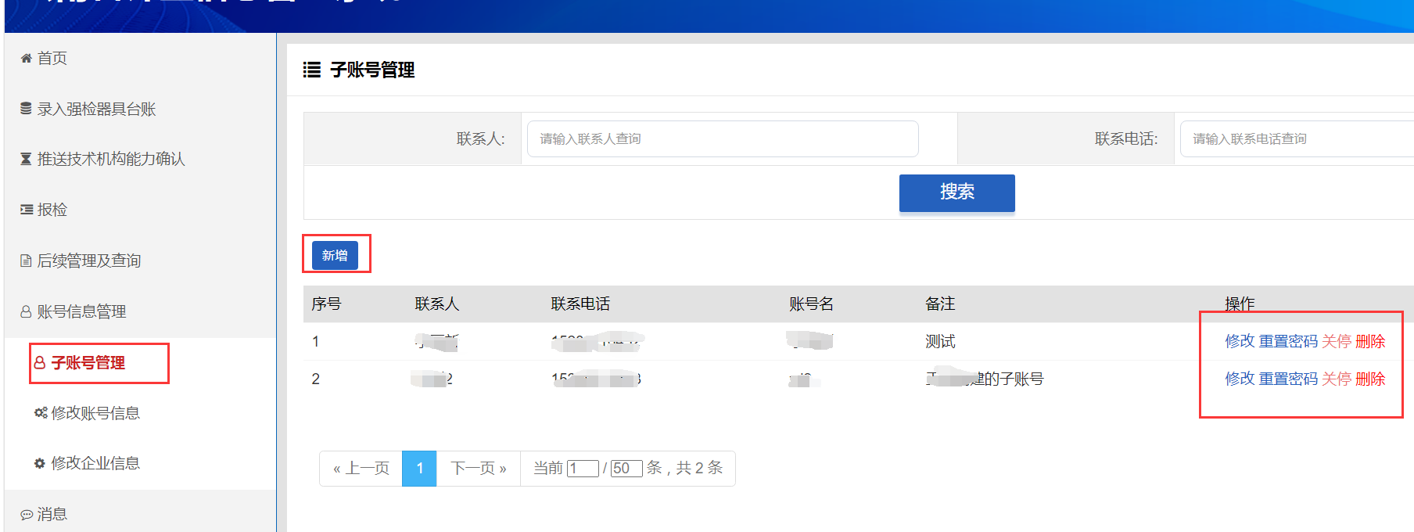
创建子账号和密码后，在保留原登录方式的基础上，增加子账号登录方式，用户今后即可通过子账号直接登录“云南省计量信息管理系统”网址如下：
http://220.163.100.206:8080/cmiims/f/qyUser/query
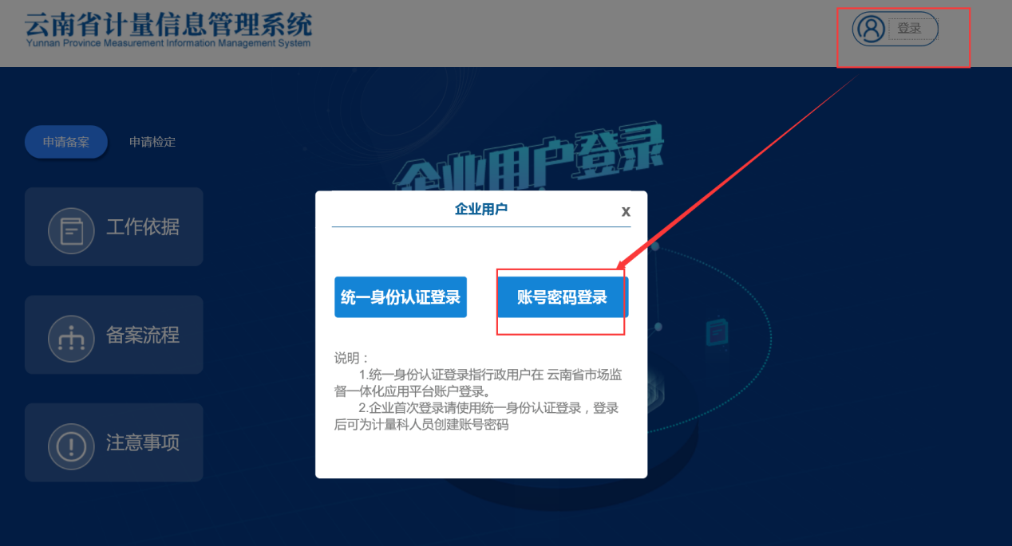

（二）省内机关、事业单位、社会团体
登录方式与省内企业使用子账号密码登录的方式一致。

（三）省外用户
省外用户是指注册登记地不在云南省的企业、机关、事业单位、社会团体，但其在云南省境内使用强制检定计量器具可以参照省内机关、事业单位、社会团体方式办理。

二、新用户

（一）省内企业
首次登录“云南省计量信息管理系统”，需通过云南省市场监管网上办事大厅登录，无需注册，如下图所示：
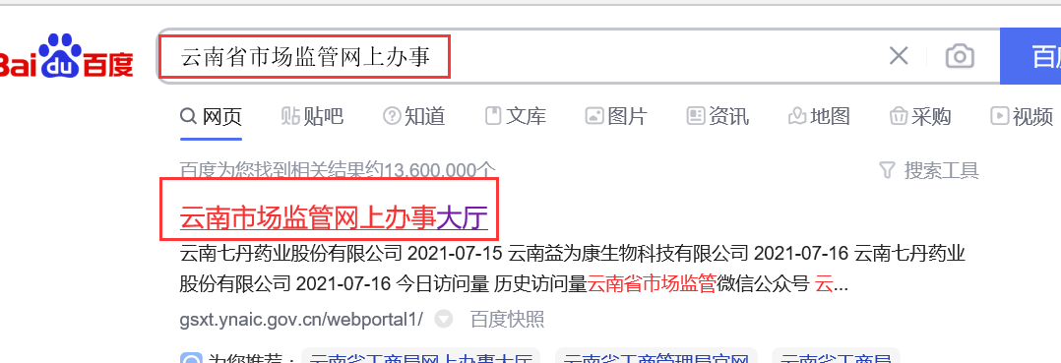
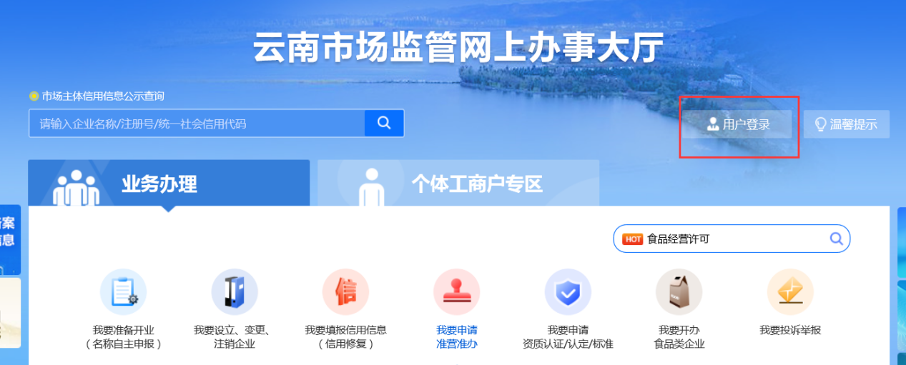
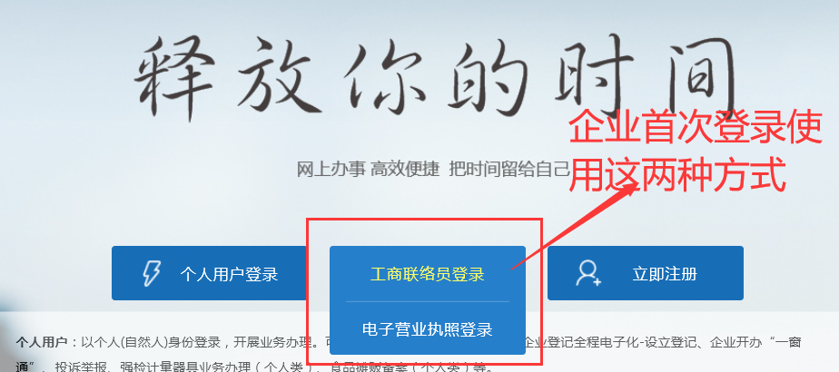
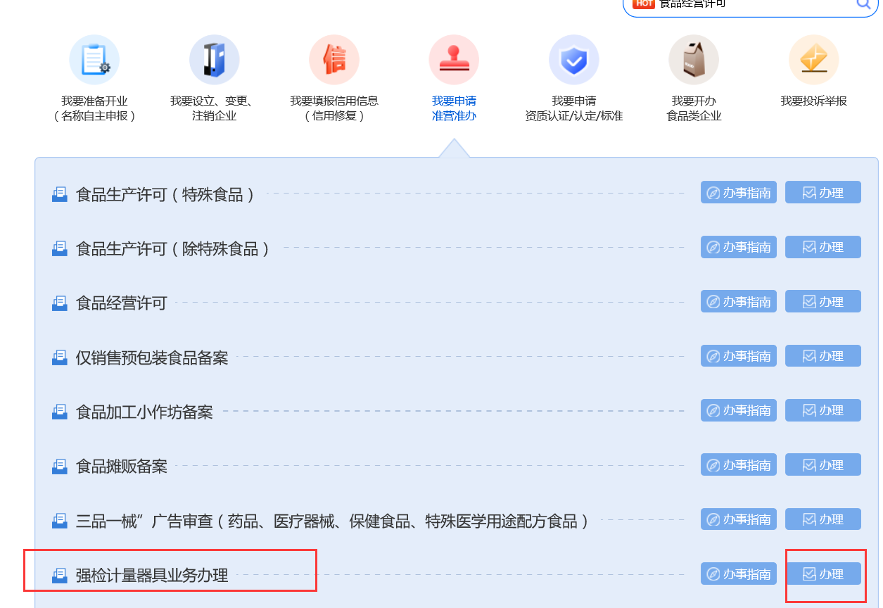
进入后，可立即为企业计量器具管理人员创建子账号、密码，此后即可通过子账号直接登录“云南省计量信息管理系统”，详见老用户部分讲解。

（二）省内机关、事业单位、社会团体
点击企业用户登录网址进行注册，如下：
http://220.163.100.206:8080/cmiims/f/qyUser/query
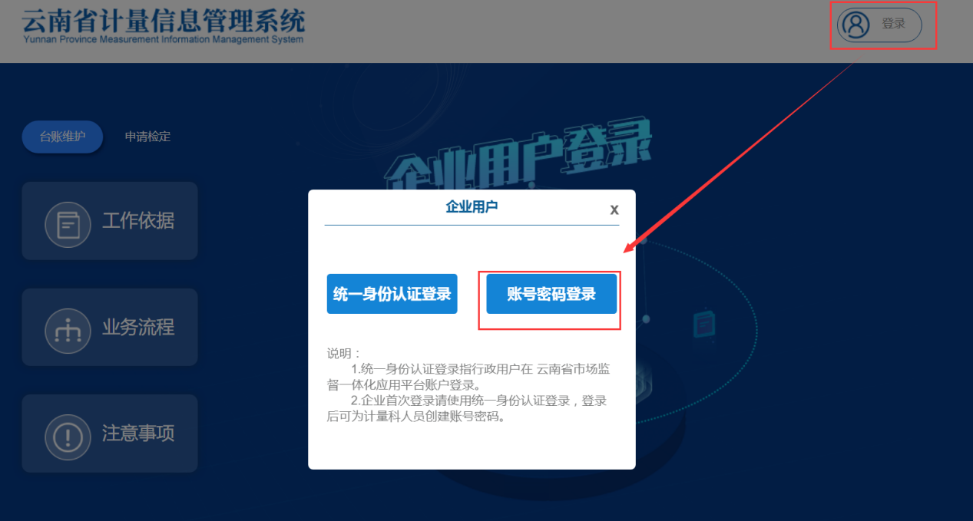
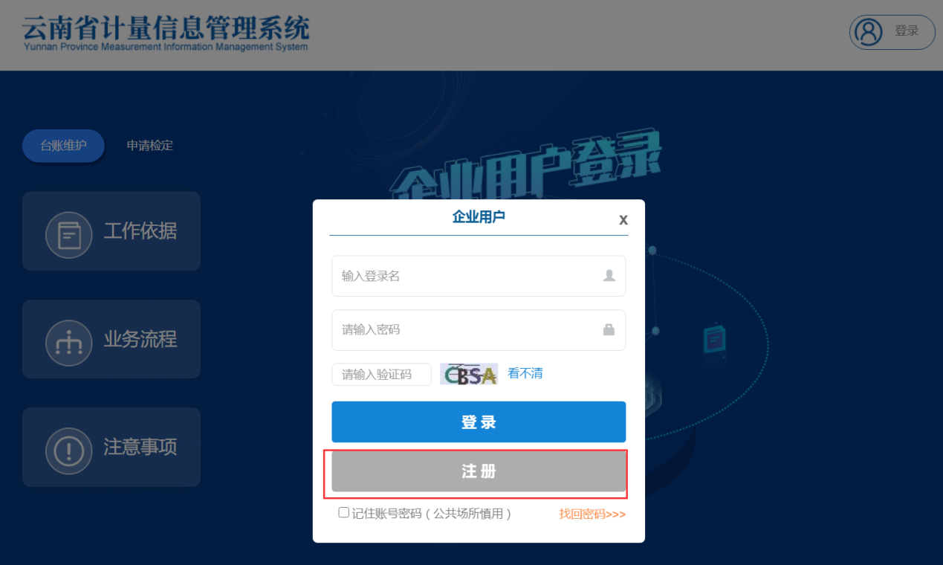
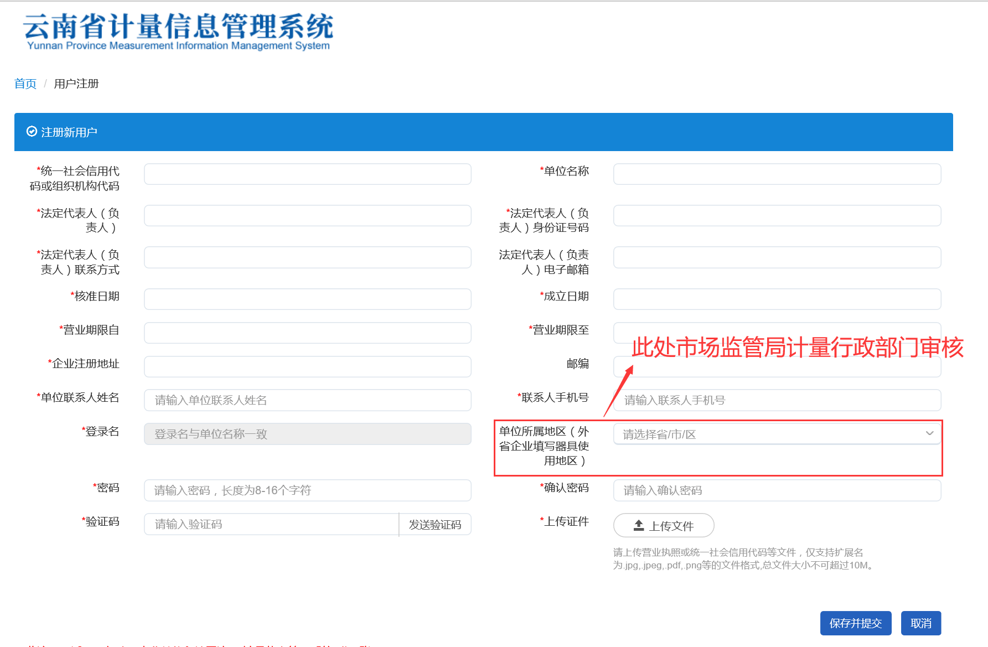
注册后，由单位所属地区市场监管局计量行政部门审核。

（三）省外用户
操作与省内机关、事业单位、社会团体一致。

